ZENITH DÉVOILE SES NOUVEAUTÉS DEFY
À L’OCCASION DE LA LVMH WATCH WEEK 2023

Pour commencer 2023, ZENITH met l’accent sur sa plateforme la plus créative et la plus audacieuse en matière d'innovation et dévoile certaines des dernières créations DEFY, à l’occasion de la LVMH Watch Week aux côtés des Maisons du groupe Bulgari, Hublot et Tag Heuer. Avec un mode de présentation hybride, en présentiel et en ligne, la LVMH Watch Week de l’année se tiendra à Singapour, puis à New York. Parallèlement, ZENITH organisera des présentations sur des marchés locaux.

ZENITH poursuit le développement des différentes lignes de la collection DEFY, représentative de la vision particulière de la Manufacture en matière de progrès horloger. La DEFY Skyline Skeleton, dotée d'un calibre El Primero et d'un cadran ajouré à symétrie originale, inaugure une nouvelle expression de la montre squelette moderne. La DEFY Skyline se décline en version unisexe, de 36 mm de diamètre, avec des couleurs pastel inédites au cœur du boîtier immédiatement reconnaissable. La DEFY Skyline de 41 mm de diamètre connaît sa première Boutique Edition en associant remarquablement le sombre et le doré. Conformément à la robustesse de la DEFY Extreme, ZENITH continue de s'inspirer de la beauté élémentaire brute des lieux sauvages et présente la DEFY Extreme Glacier.

À propos de l'évolution de la collection DEFY, Julien Tornare, CEO de ZENITH, a déclaré : « En seulement un an, la DEFY Skyline est devenue l'une des lignes les plus prisées chez ZENITH. Identité visuelle puissante, mouvement unique et polyvalence naturelle en ont fait un choix de premier ordre dans le segment des montres bracelets sportives en acier. C'est une création purement moderne, riche en caractéristiques qui perpétuent l'héritage de longue date de la collection DEFY créée en 1969. Cette année, la collection s'enrichit d'une version squelette au design audacieux et futuriste, ainsi que d’une DEFY Skyline unisexe de 36 mm de diamètre, avec des couleurs éclatantes pour le cadran. Nous sommes vraiment enchantés de compléter la collection DEFY avec ces nouvelles références dynamiques. »

DEFY Skyline Skeleton
Chapitre le plus récent de la longue histoire des montres DEFY robustes et singulièrement futuristes, la collection DEFY Skyline présentée l’an dernier a été conçue pour un monde en perpétuel mouvement où chaque fraction de seconde peut être décisive. Inspirée par les paysages urbains modernes où les structures et les lumières interagissent en permanence, la DEFY Skyline Skeleton se rapproche encore plus de l'horizon lumineux et ouvre un tout nouveau monde de possibilités à la montre squelette.

Logé dans un boîtier angulaire en acier, de 41 mm de diamètre, le cadran squelette harmonieusement symétrique adopte la forme d'une étoile à quatre branches, en clin d'œil au logo « double Z » de ZENITH dans les années 1960. Les index bâtons appliqués sur le tour d’heures ainsi que les aiguilles centrales des heures et des minutes sont remplis de Super-LumiNova pour faciliter la lisibilité, ce qui est généralement négligé dans les montres squelettes. Sur un compteur au 1/10e de seconde constamment activé à 6 heures, l’aiguille avance par sauts réguliers et effectue un tour toutes les 10 secondes. Le cadran ajouré se présente en noir ou en bleu, de même que la platine, les ponts et la masse oscillante découpée en étoile du mouvement squelette, afin de créer un look architectural cohérent. Les différentes finitions, mates, satinées et polies, accentuent la profondeur de la construction et l'intensité de la couleur.

Faisant suite à la géométrie octogonale originale des modèles DEFY des années 1960, le boîtier en acier sculpté de la DEFY Skyline Skeleton conserve l’ADN de robustesse et de durabilité de ses prédécesseurs. Cependant, la montre adopte une esthétique plus audacieuse et plus architecturale, ainsi que plusieurs nouvelles fonctions adaptées à un accessoire résolument urbain. Fixée sur le boîtier en acier de 41 mm de diamètre, la lunette facettée aux contours clairement définis rappelle celle des premiers modèles DEFY, bien que réimaginée avec douze côtés positionnés dans le prolongement des index des heures. Afin d’assurer la performance dans le plus grand nombre d'activités et de situations possibles, la couronne vissée, ornée de l'emblème de l'étoile, garantit une étanchéité à 10 ATM (100 mètres).

Au recto comme au verso, on découvre la version ajourée du calibre automatique à haute fréquence El Primero, le 3620 SK. Construit avec une architecture similaire à celle du chronographe El Primero 3600 1/10e de seconde, ce mouvement de manufacture anime l'aiguille du 1/10e de seconde directement via l'échappement cadencé à 5Hz (36'000 A/h), ce qui donne une indication « naturelle » de la fraction. Son efficace mécanisme de remontage bidirectionnel, avec rotor en étoile, engendre une réserve de marche d'environ 60 heures.

Résolument polyvalente, la DEFY Skyline Skeleton est dotée d'un ingénieux mécanisme de changement rapide du bracelet, avec boutons sécurisés au verso. Le bracelet tout acier à surface satinée et bords chanfreinés polis peut facilement être remplacé par le bracelet en caoutchouc à boucle déployante en acier, agrémenté d’un motif de ciel étoilé et assorti à la couleur du cadran.

La DEFY Skyline Skeleton, qui apporte une nouvelle dimension à la collection DEFY et réimagine les possibilités des montres squelettes tant au niveau de la forme que de la fonction, est disponible dans les boutiques ZENITH et chez les détaillants agréés à travers le monde.

Outre la DEFY Skyline Skeleton, ZENITH présente d'autres nouveautés dans la collection DEFY.

DEFY Skyline — Désormais en 36mm de diamètre
Nouvelle taille, nouvelles couleurs, même silhouette saisissante et même éclat stellaire. La DEFY Skyline est désormais disponible en version 36 mm, avec la forme angulaire de l'original mais dans des proportions plus modestes, un format unisexe qui convient parfaitement à ceux qui souhaitent plus de discrétion.

La DEFY Skyline de taille moyenne se décline en trois couleurs de cadran. La première est le bleu profond métallique de la version 41 mm, les deux autres des teintes totalement inédites dans la collection DEFY, qui n’a jamais cessé d’explorer des colorations particulièrement frappantes depuis 1969. Les tons pastel, rose ou vert, reposent sur une base métallique polie puis satinée, avec des rayons émanant de l'étoile ZENITH à cinq branches appliquée en haut du cadran. Le décor géométrique est composé d'étoiles à quatre branches gravées, interprétations modernes du logo « double Z » de ZENITH dans les années 1960. Ajoutant plus de profondeur, le tour d’heures surélevé et incliné adopte la forme dodécagonale de la lunette. Parfaitement intégrés, les disques de la date sont assortis à la couleur du cadran.

Avec ou sans diamants blancs taille brillant sur la lunette, la DEFY Skyline de taille moyenne conserve le boîtier en acier facetté et la lunette à douze pans de son aînée plus grande. Destinée à toutes les occasions et situations, la montre comporte une couronne vissée qui assure une étanchéité à 10 ATM (100 mètres). Pour plus de polyvalence, le mécanisme de changement rapide du bracelet, placé sur le fond du boîtier, permet de passer facilement du bracelet en acier au bracelet en caoutchouc à décor de ciel étoilé, doté d’une boucle déployante, de la même couleur que le cadran.

La DEFY Skyline de taille moyenne est animée par le mouvement automatique de manufacture Elite 670, paré d'une finition grise élégante et moderne, avec un rotor ajouré en forme d'étoile comme toujours dans les lignes DEFY. Entièrement remonté, il offre une réserve de marche de 50 heures.

DEFY Skyline Boutique Edition
Suite à l'accueil phénoménal reçu l’an dernier par la collection DEFY Skyline, ZENITH a le plaisir de présenter la première édition réservée aux boutiques du modèle révolutionnaire, avec une combinaison séduisante de teintes contrastées.

Logée dans un boîtier angulaire en acier, de 41 mm de diamètre, avec une lunette dodécagonale inspirée par les premières montres DEFY de 1969, la DEFY Skyline Boutique Edition se distingue par un cadran anthracite rayonnant, gravé d'un motif en or rose et doté d'aiguilles et index en or rose. Le visuel évoque une constellation d’étoiles d’or scintillant dans le ciel nocturne. Pour obtenir cet effet saisissant, les étoiles à quatre branches, qui rappellent l'emblème ZENITH présent sur d'anciennes références, sont gravées sur le cadran avant d’être plaquées d'or rose.

Animée par le calibre automatique à haute fréquence El Primero 3620, la DEFY Skyline est dotée d'un indicateur 1/10e de seconde singulier, directement activé par l’échappement cadencé à 5 Hz. Construit avec une architecture similaire à celle du chronographe au 1/10e de seconde El Primero 3600, ce mouvement automatique de manufacture, visible à travers le fond saphir, est en outre doté d'un mécanisme stop-seconde qui permet un réglage précis de l'heure. L'efficace mécanisme de remontage, avec rotor bidirectionnel orné d’une étoile futuriste, assure une réserve de marche d'environ 60 heures.

La DEFY Skyline Boutique Edition se présente sur un bracelet en acier à surface satinée et bords chanfreinés polis qui prolonge parfaitement les contours du boîtier angulaire. Fourni en sus, un bracelet en caoutchouc noir, avec décor de ciel étoilé et boucle déployante en acier, peut facilement remplacer le premier, sans l’aide d’aucun outil grâce à l'ingénieux mécanisme de changement rapide de la collection DEFY, basé sur des boutons sécurisés au dos du boîtier.

La DEFY Skyline Boutique Edition sera disponible en exclusivité dans les boutiques réelles et en ligne de ZENITH à travers le monde.

DEFY Extreme Glacier
Avec cette montre conçue pour braver les éléments, aussi loin que possible au-delà des sentiers battus, ZENITH a cherché à mettre en valeur les environnements auxquels la DEFY Extreme est destinée, à travers une série d'éditions spéciales évocatrices qui intègrent des pierres naturelles dans le robuste chronographe au 1/100e de seconde, le plus résistant du marché. Pour la deuxième édition, après la DEFY Extreme Desert lancée en 2021, ZENITH se tourne vers un paysage de type opposé : découvrez la DEFY Extreme Glacier.

Brouillant les frontières entre l'horlogerie de précision et l'art sculptural au poignet, la DEFY Extreme Glacier est directement inspirée des paysages arides gelés, où seuls ceux qui sont vraiment préparés à supporter un climat rigoureux et extrême peuvent s’épanouir.

Parties intégrantes du boîtier en titane, les protège-poussoirs et la lunette dodécagonale sont en calcédoine, une pierre cristalline semi-translucide de couleur bleu pâle qui évoque les glaciers gelés. Méticuleusement taillée et polie à la main, chaque pierre est différente, avec une nuance de couleur et une structure fibreuse propres, faisant de chacun des 50 exemplaires de la DEFY Extreme Glacier une pièce fondamentalement unique.

Le cadran ajouré de la DEFY Extreme Glacier révèle le fonctionnement de l'innovant et singulier calibre chronographe automatique à haute fréquence El Primero 1/100e de seconde et de ses deux organes régulateurs, cadencés à 50 Hz pour le chronographe et à 5 Hz pour l’affichage de l’heure. Pour respecter le thème glaciaire, les compteurs du chronographe sont en verre saphir transparent avec finition givrée, évoquant une couche de glace qui laisse passer la lumière.

Pour compléter le look de cette pièce conceptuelle, la montre est fournie avec un bracelet en Velcro noir durable et un bracelet en caoutchouc blanc. Ils peuvent facilement remplacer le bracelet en titane grâce au mécanisme de changement rapide logé au dos du boîtier.

La DEFY Extreme Glacier fait l’objet d’une édition limitée à 50 pièces, proposée en exclusivité dans les boutiques réelles et en ligne de ZENITH.

Représentant le point culminant de la collection DEFY et de ses différentes lignes, qui partagent désormais langage futuriste et esprit d'endurance, ces dernières créations dévoilées lors de la LVMH Watch Week donnent le ton de l'année : une autre collection emblématique de ZENITH fera un grand retour lors de Watches & Wonders, en mars 2023.

ZENITH: TIME TO REACH YOUR STAR.

ZENITH exists to inspire individuals to pursue their dreams and make them come true – against all odds. Since its establishment in 1865, ZENITH became the first vertically integrated Swiss watch manufacture, and its watches have accompanied extraordinary figures that dreamt big and strived to achieve the impossible – from Louis Blériot’s history-making flight across the English Channel to Felix Baumgartner’s record-setting stratospheric free-fall jump. Zenith is also highlighting visionary and trailblazing women by celebrating their accomplishments and creating the DREAMHERS platform where women share their experiences and inspire others to fulfil their dreams.

With innovation as its guiding star, ZENITH exclusively features in-house developed and manufactured movements in all its watches. Since the creation of the El Primero in 1969, the world’s first automatic chronograph calibre, ZENITH has gone on to master high-frequency precision and offers time measurements in fractions of a second, including 1/10th of a second in the Chronomaster collection and 1/100th of a second in the DEFY collection. Because innovation is synonymous with responsibility, the ZENITH HORIZ-ON initiative affirms the brand's commitments to inclusion & diversity, sustainability and employee wellbeing. ZENITH has been shaping the future of Swiss watchmaking since 1865, accompanying those who dare to challenge themselves and reach new heights. The time to reach your star is now.

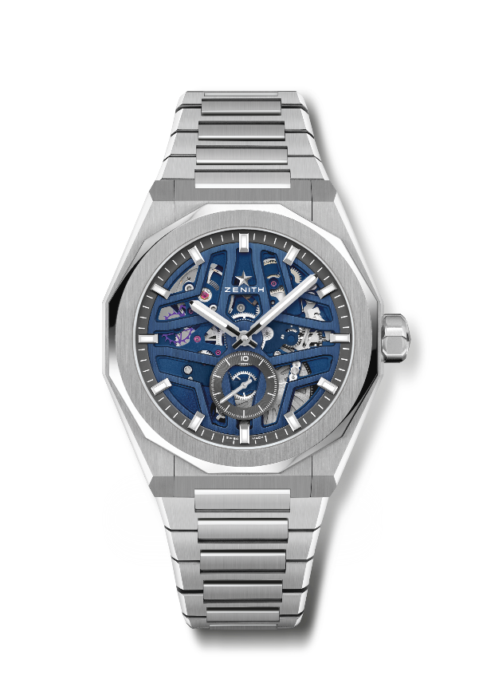
DEFY SKYLINE SKELETON
Reference: 03.9300.3620/79.I001

Points clés: Montre El Primero à trois aiguilles. Indication à haute fréquence: compteur 1/10e de seconde à 6 heures. Roue d’échappement et ancre en silicium. Couronne vissée. Système de bracelets entièrement interchangeables.
Mouvement: El Primero 3620, à remontage automatique
Fréquence: 36’000 alt/h (5 Hz)
Réserve de marche: 60 heures min.
Fonctions : Heures et minutes au centre. Compteur 1/10e de secondes à 6 heures
Finitions: Masse oscillante spéciale aux finitions satinées
Prix: 11 800 EUR
Matière: Acier
Étanchéité: 10 ATM
Boîtier: 41 mm
Cadran: ajouré, bleu
Index: Rhodiés, facettés et recouverts de Super-LumiNova® SLN C1
Aiguilles : Rhodiés, facettés et recouverts de Super-LumiNova® SLN C1
Bracelet & Boucle: acier avec boucle déployante. Livré avec un deuxième bracelet caoutchouc bleu au décor ciel étoilé et boucle déployante

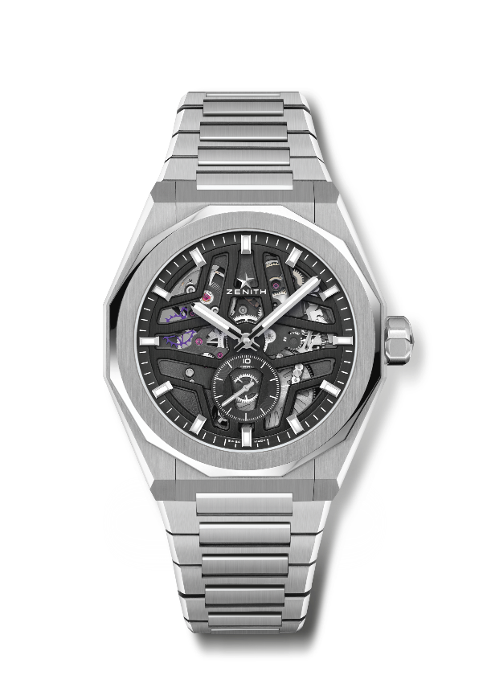
DEFY SKYLINE SKELETON
Reference: 03.9300.3620/78.I001

Points clés: Montre El Primero à trois aiguilles. Indication à haute fréquence: compteur 1/10e de seconde à 6 heures. Roue d’échappement et ancre en silicium. Couronne vissée. Système de bracelets entièrement interchangeables.
Mouvement: El Primero 3620, à remontage automatique
Fréquence: 36’000 alt/h (5 Hz)
Réserve de marche: 60 heures min.
Fonctions : Heures et minutes au centre. Compteur 1/10e de secondes à 6 heures
Finitions: Masse oscillante spéciale aux finitions satinées
Prix: 11 800 EUR
Matière: Acier
Étanchéité: 10 ATM
Boîtier: 41 mm
Cadran: ajouré, noir
Index: Rhodiés, facettés et recouverts de Super-LumiNova® SLN C1
Aiguilles : Rhodiés, facettés et recouverts de Super-LumiNova® SLN C1
Bracelet & Boucle: acier avec boucle déployante. Livré avec un deuxième bracelet caoutchouc noir au décor ciel étoilé et boucle déployante

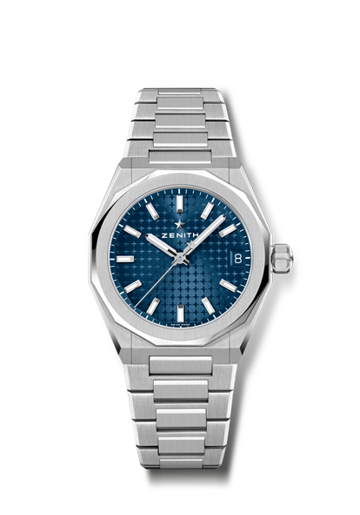
DEFY SKYLINE
Reference: 03.9400.670/51.I001

Points clés: Taille unisexe 36 mm adaptée à tous les poignets. Cadran au décor ciel étoilé. Couronne vissée. Système de bracelets entièrement interchangeables.
Mouvement: ELITE 670
Fréquence: 28 800 alt/h (4 Hz)
Réserve de marche: 50 heures min.
Fonctions : Heures, minutes et secondes au centre.
Finitions: Nouvelle masse oscillante en forme d’étoile aux finitions satinées
Prix: 9 100 EUR
Matière: Acier
Étanchéité: 10 ATM
Boîtier: 36 mm
Cadran: soleillé bleu
Index: Rhodiés, facettés et recouverts de Super-LumiNova® SLN C1
Aiguilles : Rhodiés, facettés et recouverts de Super-LumiNova® SLN C1
Bracelet & Boucle: acier avec boucle déployante. Livré avec un deuxième bracelet caoutchouc bleu au décor ciel étoilé et boucle déployante

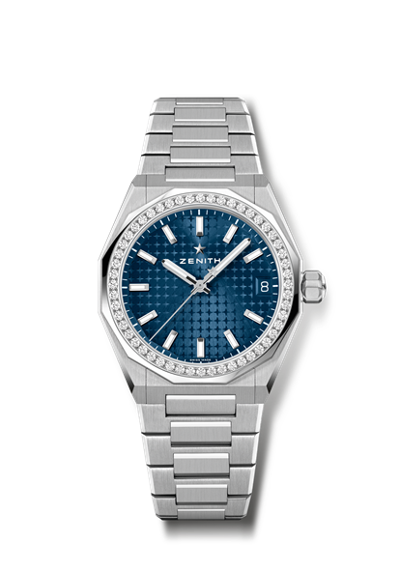
DEFY SKYLINE
Reference: 16.9400.670/51.I001

Points clés: Taille unisexe 36 mm adaptée à tous les poignets. Cadran au décor ciel étoilé. Couronne vissée. Système de bracelets entièrement interchangeables.
Mouvement: ELITE 670
Fréquence: 28 800 alt/h (4 Hz)
Réserve de marche: 50 heures min.
Fonctions : Heures, minutes et secondes au centre.
Finitions: Nouvelle masse oscillante en forme d’étoile aux finitions satinées
Prix: 12 900 EUR
Matière: Acier
Caratage : ~1.00 ct
Qualité des brillants: F – G
Lunette : sertie de 52 diamants VVS taille brillant
Étanchéité: 10 ATM
Boîtier: 36 mm
Cadran: soleillé bleu
Index: Rhodiés, facettés et recouverts de Super-LumiNova® SLN C1
Aiguilles : Rhodiés, facettés et recouverts de Super-LumiNova® SLN C1
Bracelet & Boucle: acier avec boucle déployante. Livré avec un deuxième bracelet caoutchouc bleu au décor ciel étoilé et boucle déployante
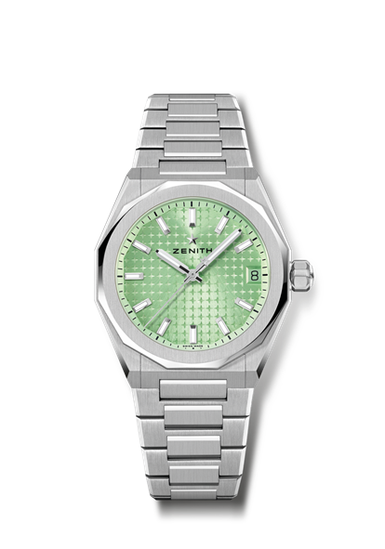
DEFY SKYLINE
Reference: 03.9400.670/61.I001

Points clés: Taille unisexe 36 mm adaptée à tous les poignets. Cadran au décor ciel étoilé. Couronne vissée. Système de bracelets entièrement interchangeables.
Mouvement: ELITE 670
Fréquence: 28 800 alt/h (4 Hz)
Réserve de marche: 50 heures min.
Fonctions : Heures, minutes et secondes au centre.
Finitions: Nouvelle masse oscillante en forme d’étoile aux finitions satinées
Prix: 9 100 EUR
Matière: Acier
Étanchéité: 10 ATM
Boîtier: 36 mm
Cadran: soleillé vert clair
Index: Rhodiés, facettés et recouverts de Super-LumiNova® SLN C1
Aiguilles : Rhodiés, facettés et recouverts de Super-LumiNova® SLN C1
Bracelet & Boucle: acier avec boucle déployante. Livré avec un deuxième bracelet caoutchouc vert clair au décor ciel étoilé et boucle déployante

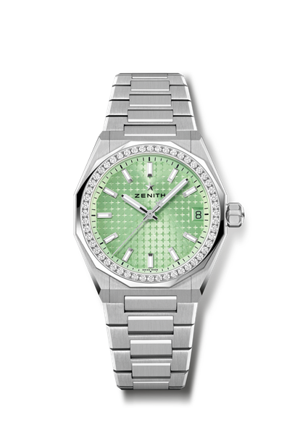
DEFY SKYLINE
Reference: 16.9400.670/61.I001

Points clés: Taille unisexe 36 mm adaptée à tous les poignets. Cadran au décor ciel étoilé. Couronne vissée. Système de bracelets entièrement interchangeables.
Mouvement: ELITE 670
Fréquence: 28 800 alt/h (4 Hz)
Réserve de marche: 50 heures min.
Fonctions : Heures, minutes et secondes au centre.
Finitions: Nouvelle masse oscillante en forme d’étoile aux finitions satinées
Prix: 12 900 EUR
Matière: Acier
Qualité des brillants: F – G
Lunette : sertie de 52 diamants VVS taille brillant
Étanchéité: 10 ATM
Boîtier: 36 mm
Cadran: soleillé vert clair
Index: Rhodiés, facettés et recouverts de Super-LumiNova® SLN C1
Aiguilles : Rhodiés, facettés et recouverts de Super-LumiNova® SLN C1
Bracelet & Boucle: acier avec boucle déployante. Livré avec un deuxième bracelet caoutchouc vert clair au décor ciel étoilé et boucle déployante

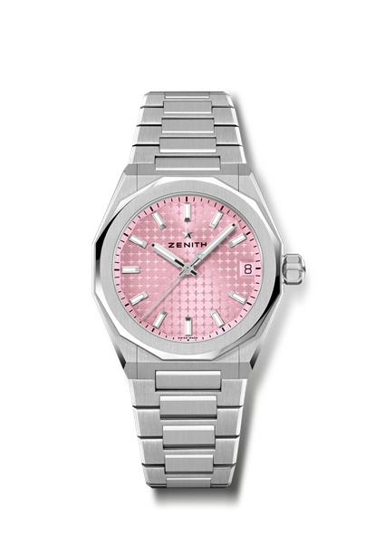
DEFY SKYLINE
Reference: 03.9400.670/18.I001

Points clés: Taille unisexe 36 mm adaptée à tous les poignets. Cadran au décor ciel étoilé. Couronne vissée. Système de bracelets entièrement interchangeables.
Mouvement: ELITE 670
Fréquence: 28 800 alt/h (4 Hz)
Réserve de marche: 50 heures min.
Fonctions : Heures, minutes et secondes au centre.
Finitions: Nouvelle masse oscillante en forme d’étoile aux finitions satinées
Prix: 9 100 EUR
Matière: Acier
Étanchéité: 10 ATM
Boîtier: 36 mm
Cadran: soleillé rose
Index: Rhodiés, facettés et recouverts de Super-LumiNova® SLN C1
Aiguilles : Rhodiés, facettés et recouverts de Super-LumiNova® SLN C1
Bracelet & Boucle: acier avec boucle déployante. Livré avec un deuxième bracelet caoutchouc rose au décor ciel étoilé et boucle déployante

DEFY SKYLINE
Reference: 16.9400.670/18.I001
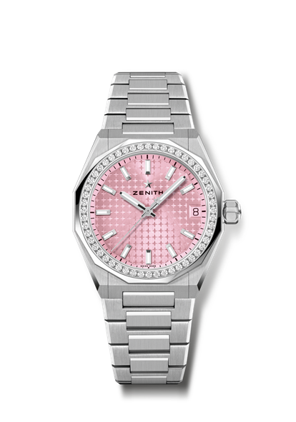
Points clés: Taille unisexe 36 mm adaptée à tous les poignets. Cadran au décor ciel étoilé. Couronne vissée. Système de bracelets entièrement interchangeables.
Mouvement: ELITE 670
Fréquence: 28 800 alt/h (4 Hz)
Réserve de marche: 50 heures min.
Fonctions : Heures, minutes et secondes au centre.
Finitions: Nouvelle masse oscillante en forme d’étoile aux finitions satinées
Prix: 12 900 EUR
Matière: Acier
Caratage : 1.00 ct
Qualité des brillants: F – G
Lunette : sertie de 52 diamants VVS taille brillant
Étanchéité: 10 ATM
Boîtier: 36 mm
Cadran: soleillé rose
Index: Rhodiés, facettés et recouverts de Super-LumiNova® SLN C1
Aiguilles : Rhodiés, facettés et recouverts de Super-LumiNova® SLN C1
Bracelet & Boucle: acier avec boucle déployante. Livré avec un deuxième bracelet caoutchouc rose au décor ciel étoilé et boucle déployante
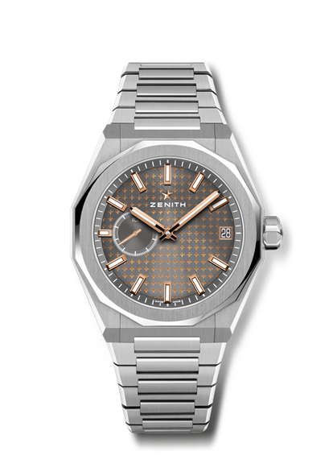
DEFY SKYLINE BOUTIQUE EDITION
Reference: 03.9300.3620/02.I001

Points clés: Montre El Primero à trois aiguilles. Indication à haute fréquence: compteur 1/10e de seconde à 6 heures. Roue d’échappement et ancre en silicium. Cadran au décor étoilé. Couronne vissée. Système de bracelets entièrement interchangeables.
Mouvement: El Primero 3620
Fréquence: 36 000 alt/h (5 Hz)
Réserve de marche: 60 heures min.
Fonctions : Heures et minutes au centre. Compteur 1/10e de secondes à 6 heures
Finitions: Masse oscillante spéciale aux finitions satinées
Prix: 9 400 EUR
Matière: Acier
Étanchéité: 10 ATM
Boîtier: 41 mm
Cadran: ajouré, gris ardoise
Index: Rhodiés, facettés et recouverts de Super-LumiNova® SLN C1
Aiguilles : Rhodiés, facettés et recouverts de Super-LumiNova® SLN C1
Bracelet & Boucle: acier avec boucle déployante. Livré avec un deuxième bracelet caoutchouc noir au décor ciel étoilé et boucle déployante

DEFY EXTREME GLACIER
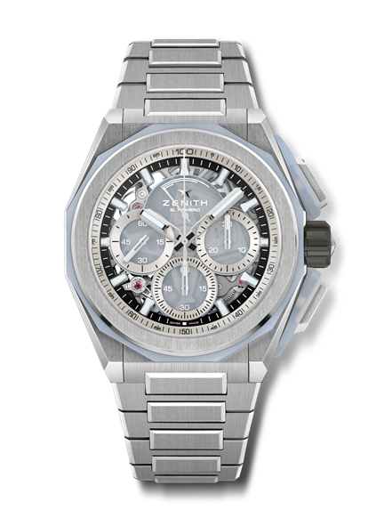
Reference: 95.9201.9004/25.I001

Points clés : Poussoirs, protège-couronne & lunette en chalcédoine. Design plus audacieux et plus puissant, Mouvement de chronographe affichant les 1/100e de seconde. Signature dynamique exclusive d’une rotation par seconde pour l’aiguille de chronographe. Un échappement pour la montre (36 000 alt/h - 5 Hz) ; un échappement pour le chronographe (360 000 alt/h - 50 Hz). Certifié Chronomètre. Nouveau système de bracelets entièrement interchangeables. 2 bracelets inclus : 1 en caoutchouc avec boucle déployante et 1 en Velcro®. Cadran saphir.
Mouvement : El Primero 9004 à remontage automatique
Fréquence : 36 000 alt/h (5 Hz)
Réserve de marche : min. 50 heures
Fonctions : Heures et minutes au centre. Petite seconde à 9 heures
Chronographe affichant les 1/100e de seconde : Aiguille centrale de chronographe effectuant un tour par seconde, Compteur 30 minutes à 3 heures, Compteur 60 secondes à 6 heures, Indicateur de réserve de marche du chronographe à 12 heures.
Finitions : masse oscillante spéciale avec finitions satinées
Prix : 28'000 EUR
Matériau : titane brossé & chalcédoine
Étanchéité : 20 ATM
Diamètre : 45 mm
Cadran : Saphir teinté avec trois compteurs argentés
Index: Rhodiés, facettés et recouverts de Super-LumiNova® SLN C1
Aiguilles : Rhodiés, facettés et recouverts de SuperLuminova SLN C1
Bracelet & Boucle: Bracelet en titane microbillé. Système de bracelets entièrement interchangeables. Montre livrée avec deux autres bracelets : 1 bracelet en caoutchouc blanc avec boucle déployante et 1 bracelet en Velcro®. Boucle triple déployante en titane

